钱江集团温岭正峰动力有限公司

质量诚信报告
2022

郑重声明
本公司出具的质量诚信报告，是依据国家有关质量法律、法规等进行撰写。报告中关于公司质量诚信是公司现状的真实反映，本公司对报告内容的客观性负责，对相关论述和结论真实性和科学性负责。

钱江集团温岭正峰动力有限公司
目录
郑重声明 2
前言 4
一、企业简介 5
二、 质量理念 12
企业文化 12
三、 质量目标 12
四、 质量内部管理 12
一、 质量风险监测 12
二、 不合格输出控制 13
三、 质量保障系统 16
四、 全员参与 17
五、 诚信教育 18
五、 产品质量责任 18
一、 产品质量承诺 18
二、 生产许可情况 19
结 束 语 20

前言
本报告为钱江集团温岭正峰动力有限公司 （以下简称为“本公司”或“公司”）首次公开发布的《质量诚信报告》。本公司保证报告中所载资料不存在任何虚假记载、误导性陈述，并对其内容的真实性、准确性承担责任。
报告范围：
本报告的组织范围为钱江集团温岭正峰动力有限公司 。本报告描述了2021年1月1日至 12月31日期间，公司在质量诚信等方面的理念、 制度、采取的措施和取得的绩效等。
报告发布形式：
本公司一至二年定期发布一次质量诚信报告，本报告以PDF电子文档形式在本公司官网向社会公布，欢迎下载阅读并提出宝贵意见。

一、企业简介
钱江集团温岭正峰动力有限公司（以下简称公司或正峰），公司成立于2003年，地处台州市温岭市，交通便利。公司精神的基础是以人为本，以科学发展观为指导，立足于社会经济发展、实现人生目标，致力于先富带动后富，承担社会责任改善区域民生。并在企业的发展过程中不断地凝练、升华，能够使员工最大程度上地激发自身潜能、发挥创造力和主观能动性，与企业互利共生、携手并进，从而提高企业的向心力和凝聚力。
优秀的技术创新能力、强大的生产能力和及时发现并满足客户潜在、现实需求的能力为公司三大核心竞争力。而支撑这三大能力的基础则是公司拥有一批优秀的技术、管理和销售人才。企业拥有一支经验丰富的专业技术人员、管理人员、营销人员。从设计、生产、管控、销售及售后服务都有一套成熟有效的管理制度，产品质量得到了有效的管控，产品品种及销售量逐年提高，在国内外建立了良好的信誉，奠定了在行业的重要地位。并多次获得台州市人民政府的嘉奖。
公司集自主设计、开发及生产一体化，主导产品为：园林机械及配件、农林机械及配件、电动工具及配件、热水器及配件、水泵及配件、电动自行车及配件、汽油机自行车及配件、发电机及配件、电动滑板车及配件、汽油机滑板车及配件、空压机及配件、高压水枪及配件、内燃机及配件、暖风机及配件、童车及配件、沙滩车及配件、卡丁车及配件、越野车及配件、场地赛车及配件、越野赛车及配件、汽车用品的制造等一系列产品。产品出口多个国家和地区及行销国内各省市。公司设立了专业品质管控队伍，同时还建立产品性能检测室，严格控制生产过程中每一道工序的质量。并通过了ISO9001质量管理体系，ISO14001环境管理体系和ISO45001职业健康安全管理体系认证。
正峰以缔造行业细分领域的隐形冠军为愿景，以诚信、严谨、创新、卓越为核心价值观，以成为客户紧密合作的战略伙伴，让客户享受高科技、新技术的美好生活为使命, 公司秉承“顾客至上，锐意进缺的经营理念，坚持“客户”的原则为广大客户提供优质的服务。
产品介绍
正峰依托强大的研发力量，根据市场需求，结合公司的战略及自身优势，确定产品定位、识别顾客和市场需求，不断创新，开发各种产品，满足不同类型的顾客和市场。
目前公司主要产品线包括园林机械及配件、农林机械及配件、电动工具及配件、热水器及配件、水泵及配件、电动自行车及配件、汽油机自行车及配件、发电机及配件、电动滑板车及配件、汽油机滑板车及配件、空压机及配件、高压水枪及配件、内燃机及配件、暖风机及配件、童车及配件、沙滩车及配件、卡丁车及配件、越野车及配件、场地赛车及配件、越野赛车及配件、汽车用品的制造等一系列产品。公司产品除畅销国内之外, 还远销欧洲，北美、澳大利亚等三十多个国家和地区。
公司产品展示
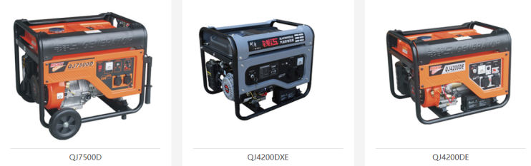
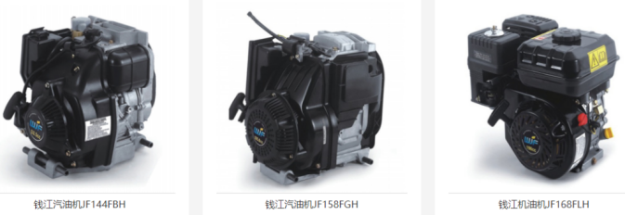

公司结合自身实际，建立了完善的质量管理体系，贯彻以原料稳定、工艺稳定、操作稳定最终确保质量稳定的方针。公司配备了发动机排放测量分析系统、发动机排放稀释取样系统、能量色散X荧光仪、交流测攻机、测功机、万能试验机、尾气分析仪、密度分析天平测试仪、盐雾试验箱等必要的生产设备和检测设备，为产品质量以及售后服务提供了有力保障。
公司荣誉展示
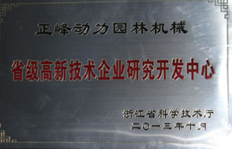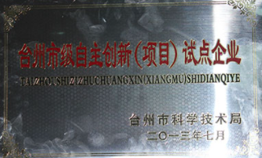
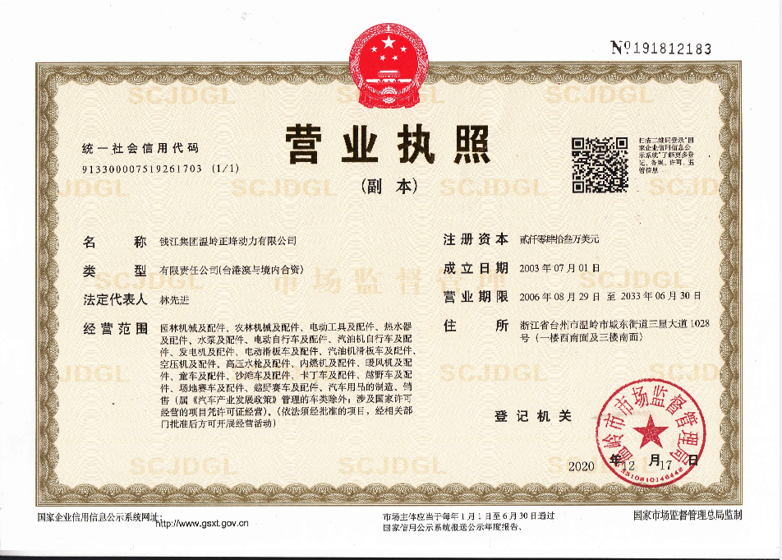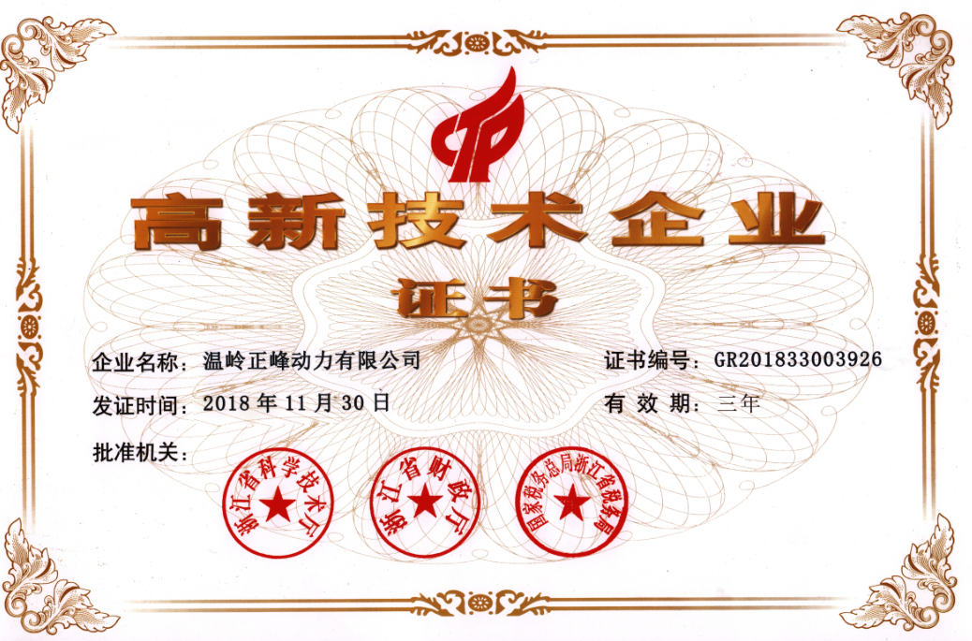
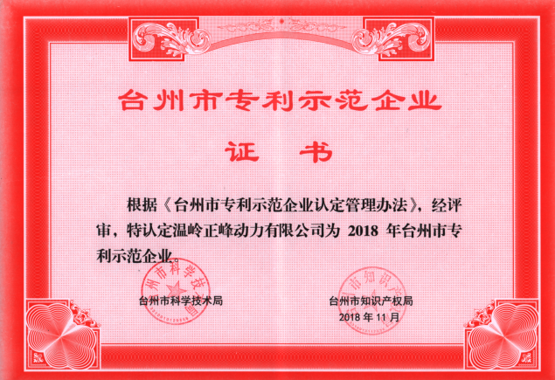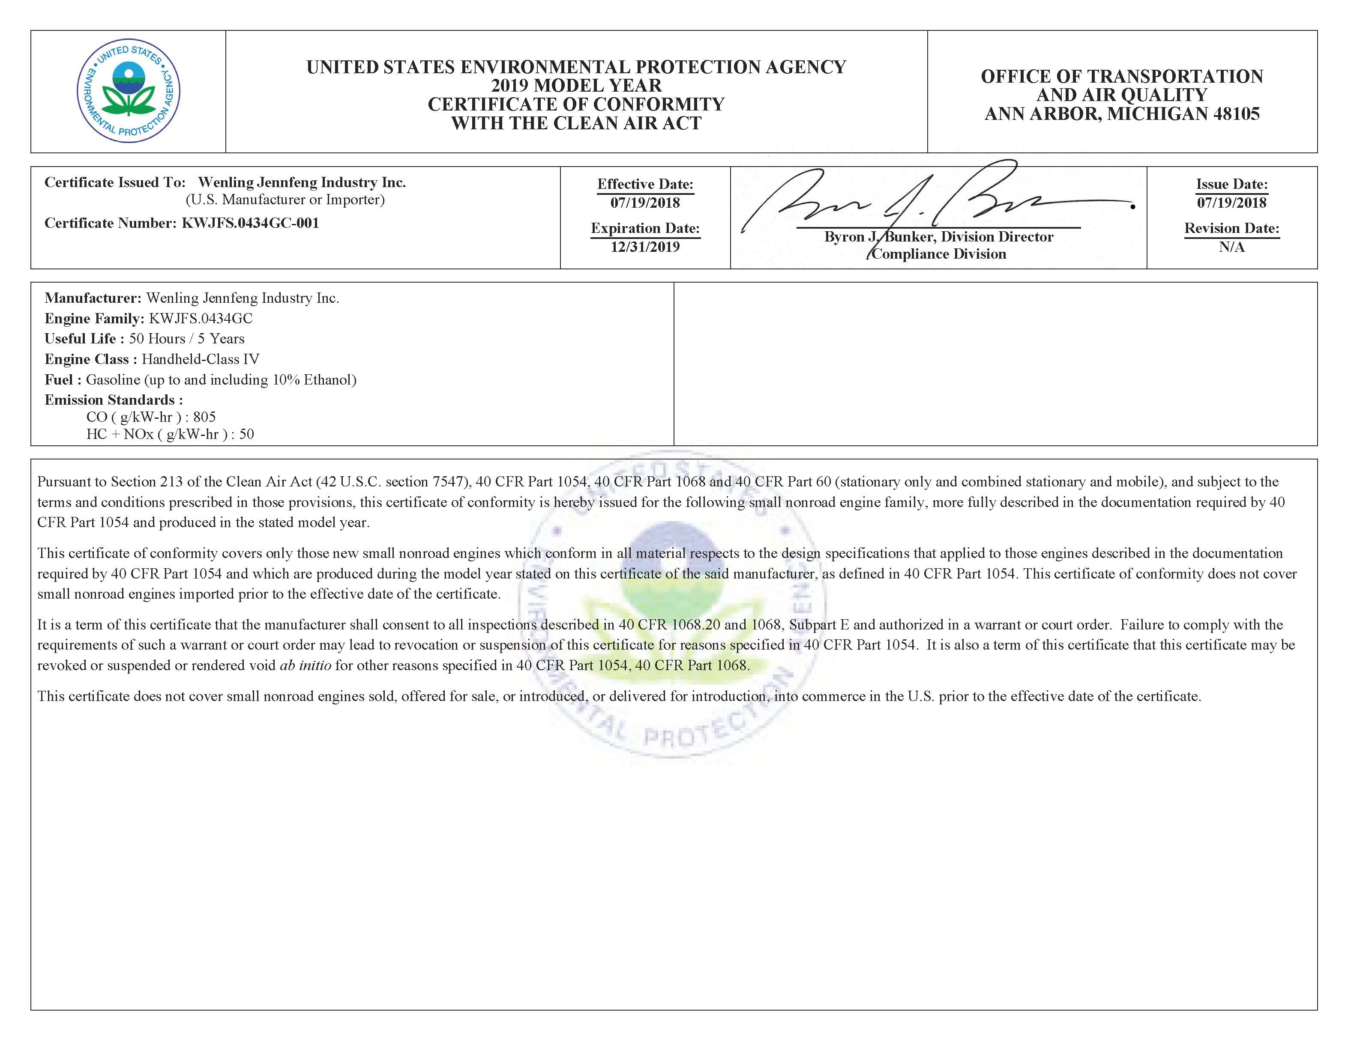
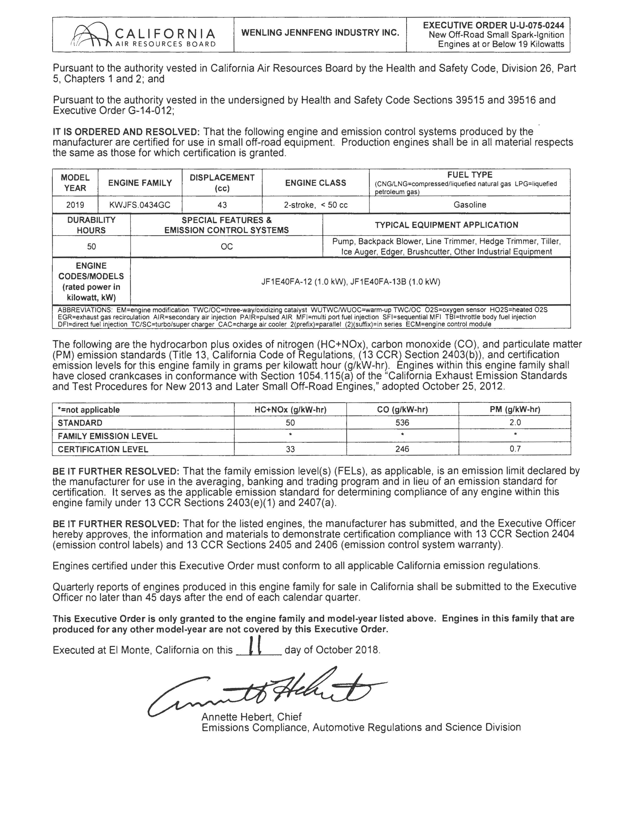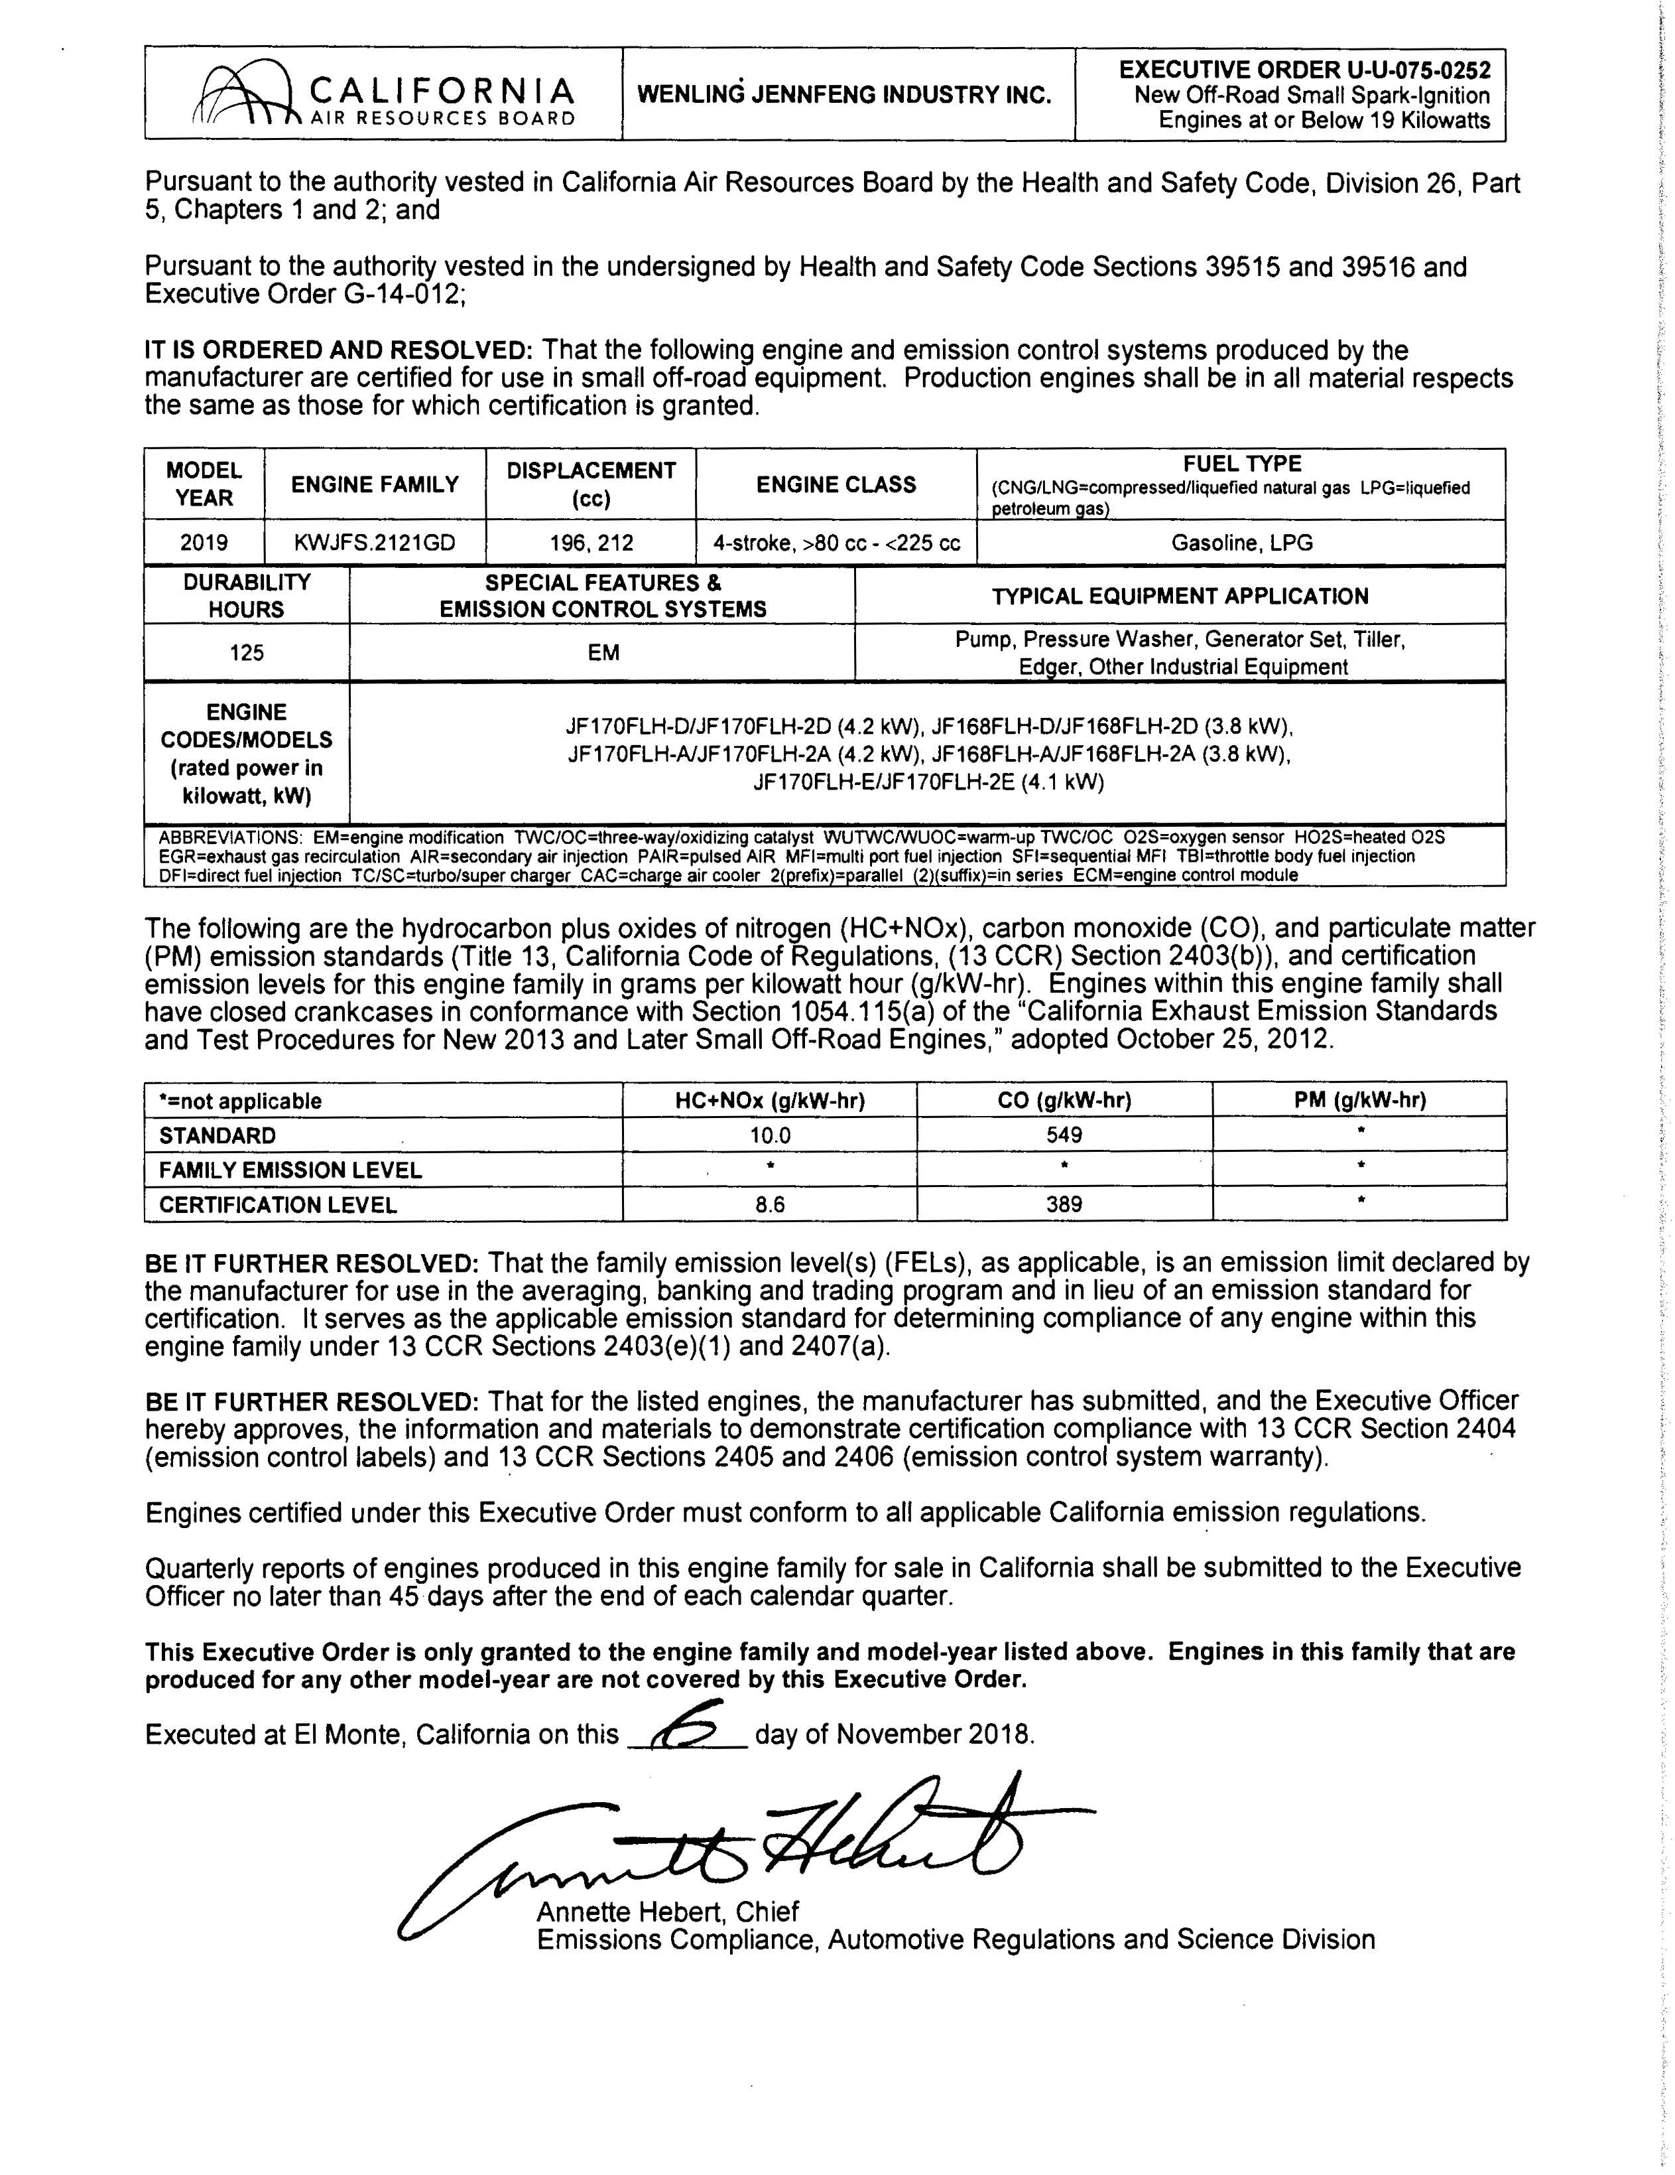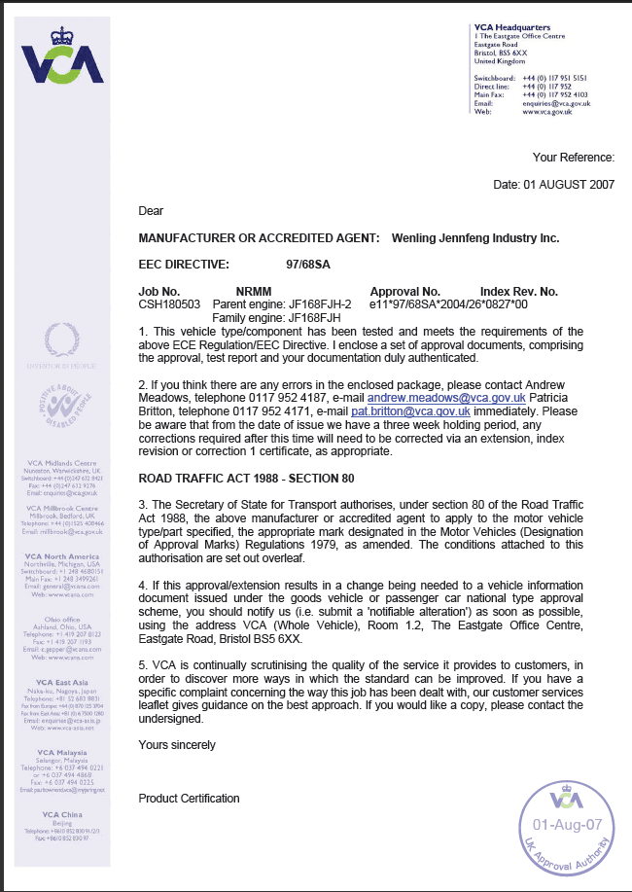
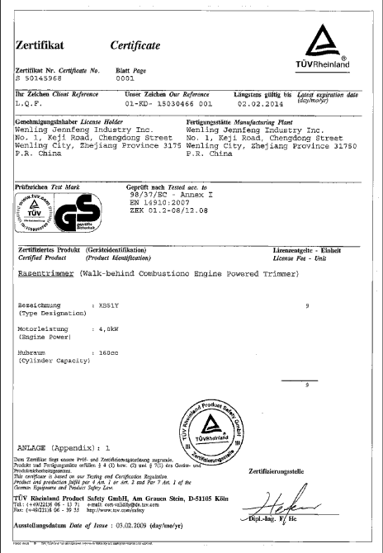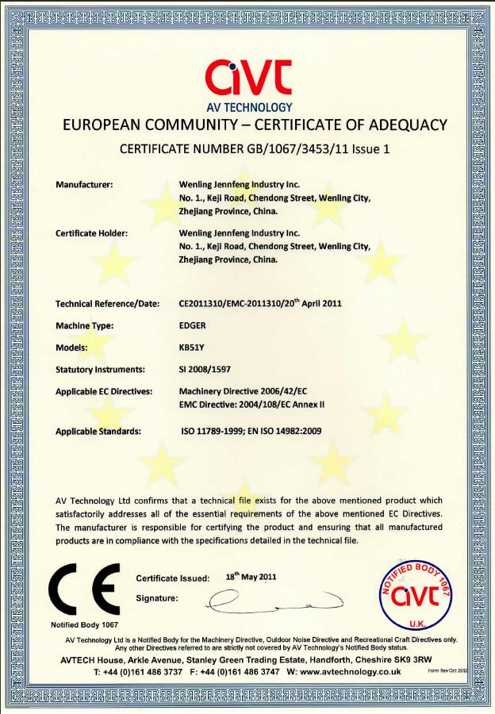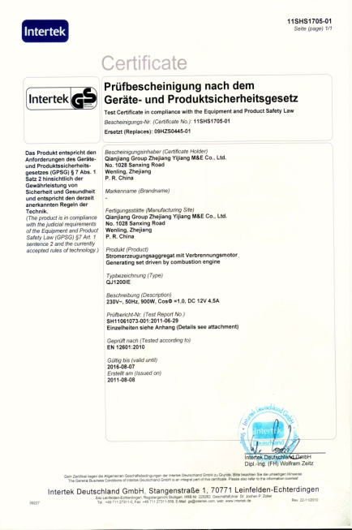

质量理念
公司根据《中华人民共和国产品质量法》《环境保护法》《安全生产法》《消防法》等法律法规要求，建立健全质量管理体系和企业标准管理体系，有效运行GB/T 19001质量管理体系，制定作业指导书、检验规范等，持续提升质量管理水平。公司运用LEC、KYT等方法对产品制造全过程进行风险识别、评价和明确控制措施，形成了从研发、采购、生产、检测、包装、转运交付到客户服务等全过程质量安全保证体系。根据GB/T 19001 的要求进行实施，加强日常维护工作，定期组织内审、管理评审，以便及时发现管理中的不足并作出改善。目前在体系管理中，各部门职责清晰、流程完善、质量目标得到了提升。

企业文化
使命 | 成为客户紧密合作的战略伙伴，让客户享受高科技、新技术的美好生活
愿景 | 缔造行业细分领域的隐形冠军
核心价值观 | 诚信、严谨、创新、卓越
管理理念 | 人人有事做、事事有人管，使战略和执行无缝对接
品质理念 | 品质是企业基业长青的根本，是企业战胜竞争对手的法宝
成本理念 | 成本无小事，节约从一点一滴开始。百分之一的失误、就是百分百的损失。
提升理念 | 每天提高一点点，就是企业管理持续进步的大源泉。
执行理念 | 有规定按规定做，不找理由、不着借口，结果才是你的业绩。
工作理念 | 办法总比困难多。正确做事，做紧迫的事、重要的事。
人才理念 | 人人多是人才，要量才而用，避其短，用其长；合适的岗位由合适的人去做。
经营理念 | 始终秉承"客户满意、员工满意、股东满意、合作伙伴满意"的经营理念

质量目标
序号 | 项目 | 指标 | 测量方法
1 | 产品一次检验合格率 | ≧98% | (交付总数-客户投诉产品数)/交付总数*100%
2 | 顾客满意度 | ≧85% | ∑(客户满意度调查得分)/(总分*调查次数)*100%
3 | 重大适量事故 | 0 | 按实际发生

质量内部管理

质量风险监测
质量监督通过建立完善的质量管理体系和过程管理体系、实施各种质量控制手段、建立完善的售后服务体系等措施来确保产品和服务的质量，每道工序都制定了岗位职责和作业指导书，每道工序都有明确的质量控制点及工艺卡片的质量控制实施方法和要求。并设立了严格的内控指标。质量控制和监督涵盖了产品形成的全过程。
公司配备了先进的检测设备，品控中心负责三大过程的质量控制和质量检验。公司出厂产品质量稳定，从未发生过质量事故。

不合格输出控制
公司建立了《产品的监视和测量控制程序》、《不合格品控制程序》，对原辅材料、过程输出物、成品检验发现的不合格品进行管理。针对原辅材料检验不合格，由仓库对不合格的原辅材料进行“不合格”标识、隔离，品控中心填写《外协产品处理表》在ERP上发起不合格处理流程；针对过程检验不合格，车间检验员通知本车间操作工及时记录和标识，车间操作工采取相应措施进行处理，处理后，通知车间检验员重新取样分析，直至重新检验合格。针对成品检验不合格，由品控中心填写不合格检验报告单及《生产异常单》，送交生产中心，同时通知生产车间做好不合格品的标识、隔离；由生产中心对该批不合格品进行评审，提出返工、降级、让步、报废等处理意见，通知有关部门实施。对可返工处理的不合格品，经过返工处理后，由车间填写请检单，通知品控中心检验，出具检验报告单，确认质量上完全符合标准要求时方可入库；对不能重新返工处理，但尚有使用价值，且又有顾客需要的产品，品控中心接相关部门通知后，填写《让步申请表》，报主管总经理审批后才可交付。如下所示，为原辅材料、过程、成品检验不合格管控流程。

质量保障系统
公司制定了《产品召回控制程序》，对不合格发运出公司造成大批退货、或国家、省级产品质量监督抽查不合格等不合格输出的情况进行了识别，同时建立了处置、处罚机制。
公司保留下列形成文件的信息：
a) 有关不合格的描述；
b) 所采取措施的描述；
c) 获得让步的描述；
d) 处置不合格的授权标识。

全员参与

公司重视质量文化建设，引导全员参与质量管理，通过不断深入开展合理化提案、日常质量改善、技术革新等措施，使广大员工充分参与到质量改善的每一个环节，提升产品质量、分享改善成果。
围绕企业文化，公司建立了一整套道德规范道体系，正确处理好企业与员工、社会等之间的关系，做到讲道德、依法纪。
1）为规范员工职业行为，树立廉洁从业、勤勉敬业的良好风气，公司制订了一系列道德行为准则，组织员工认真学习《员工日常行为规范》、《员工手册》，遵守公司的职业道德和行为准则。
2）从意识、行为上加以教育、引导，严格要求品行。

诚信教育
为加强生产过程质量控制和提高员工质量意识，公司不定期组织相关质量意识、诚信意识、工艺要求、设备知识等技能培训以及学历培训，由公司内训师或外聘讲师负责技能培训。形式、方法多样，以提高培训效果。根据培训情况后续持续关注培训效果并作效果评估。
公司通过提高广大员工诚实守信的道德素质，建设了一支讲诚信、业务精、作风硬的高素质员工队伍。公司始终以遵章守法为前提，以消费者需求为中心，以优质服务的手段开展生产经营活动，使诚实守信渗透到企业经营的各个环节。

产品质量责任

产品质量承诺
1、本企业严格遵守《劳动法》、《安全生产法》、《职业病防治法》等相关法律法规，依法诚信经营。
2、在产品研发及加工过程决不剽窃他人技术、专利、工艺等知识产权，绝不使用剽窃他人技术的原材料。
3、本企业周围环境、生产现场符合国家法规的要求。
4、本企业严格执行原辅材料检验制度，所用的原辅材料及包装材料符合相应的国家标准、行业标准及其相关规定。
5、不允许假冒伪劣原材料进厂，不使用检验不合格原材料进行生产。
6、保证不生产加工假冒伪劣产品，承诺产品出厂产品批批检测，未经检验的产品绝不出厂。
7、检验不合格的产品绝不出厂，决不以不合格品冒充合格品出厂。
8、所采用的仪器设备严格按照国家法定要求进行检定，检定不合格的仪器设备绝不用于产品检测。
9、保证所生产的每一批产品都能进行追溯，如生产日期、班次，生产原料、生产过程、检验人员等等。

生产许可情况
本公司生产加工场所、生产设备、设施、检测仪器、管理人员、技术人员等在同行业中处于先进水平，符合相关国家法律、法规要求，营业执照在有效期内。

售后质量承诺

公司对浙江制造认证产品做出以下承诺：
1、在规定的贮存、运输、使用条件下，自出厂之日起 5 年内，在正常环境及正确使用方法下产生的产品质量问题，并经确认是生产厂商的质量问题，承诺提供维修服务并承担相关责任。
2、客户对产品质量有异议时，本公司在 24 小时之内做出响应，及时为用户提供服务和解决方案。

结 束 语
近年来，浙江省以标准和认证为手段，以高标准引领打造“浙江制造”品牌，强调不断完善质量诚信标准体系、加快质量信用信息化建设。依据要求，公司相继完善了相关制度，认真贯彻落实，并自觉接受有关部门的监督管理。
质量诚信体系建设是一项长期的、系统的工作任务，要完善质量诚信体系建设的规章制度，巩固和深化企业质量诚信建设所取得的成效，必须建立长效机制，科学实施，常抓不懈。公司承诺坚持持续改进质量管理体系，不断提升质量诚信水平，完成“缔造行业细分领域的隐形冠军”的美好愿景而努力！

钱江集团温岭正峰动力有限公司
二〇二二年七月十日

